Отчет по лабораторной работе №6

Архитектура компьютера и операционные системы

Александр Дмитриевич Собко

Содержание

# 1 Цель работы

Изучение команд условного и безусловного переходов. Приобретение навыков написания программ с использованием переходов. Знакомство с назначением и структурой файла листинга.

# 2 Задание

Изменить пару программ с условиями и написать 2 свои

# 3 Теоретическое введение

Для реализации ветвлений в ассемблере используются так называемые команды передачи управления или команды перехода. Можно выделить 2 типа переходов: • условный переход – выполнение или не выполнение перехода в определенную точку программы в зависимости от проверки условия. • безусловный переход – выполнение передачи управления в определенную точку программы без каких-либо условий.

Безусловный переход выполняется инструкцией jmp (от англ. jump – прыжок), которая включает в себя адрес перехода, куда следует передать управление: jmp Адрес перехода может быть либо меткой, либо адресом области памяти, в которую предварительно помещен указатель перехода. Кроме того, в качестве операнда можно использовать имя регистра, в таком случае переход будет осуществляться по адресу, хранящемуся в этом регистре

Как отмечалось выше, для условного перехода необходима проверка какого-либо условия. В ассемблере команды условного перехода вычисляют условие перехода анализируя флаги из регистра флагов

Флаг – это бит, принимающий значение 1 («флаг установлен»), если выполнено некоторое условие, и значение 0 («флаг сброшен») в противном случае. Флаги работают независимо друг от друга, и лишь для удобства они помещены в единый регистр — регистр флагов, отражающий текущее состояние процессора

# 4 Выполнение лабораторной работы

## 4.1 Реализация переходов в NASM

1. Создайте каталог для программам лабораторной работы № 7, перейдите в него и создайте файл lab7-1.asm
2. Инструкция jmp в NASM используется для реализации безусловных переходов. Рассмотрим пример программы с использованием инструкции jmp. Введите в файл lab7-1.asm текст программы из листинга 7.1.

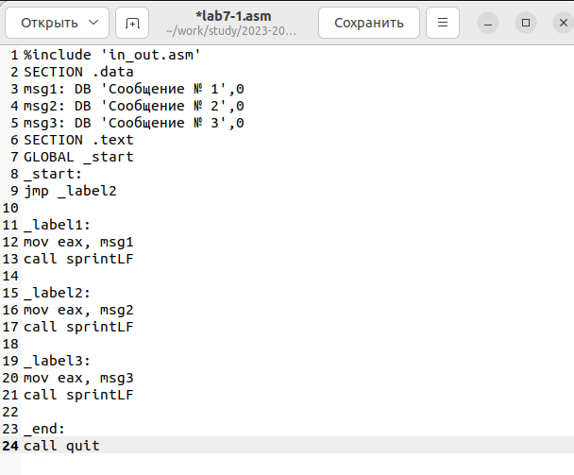

Рис. 1: Рисунок1

Создайте исполняемый файл и запустите его.

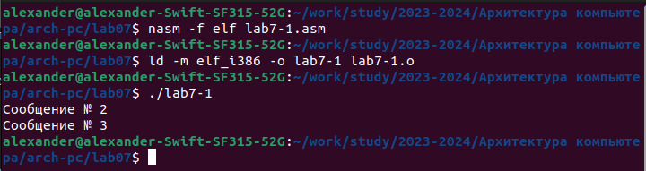

Рис. 2: Рисунок2

Таким образом, использование инструкции jmp label2 меняет порядок исполнения инструкций и позволяет выполнить инструкции начиная с метки label2, пропустив вывод первого сообщения. Инструкция jmp позволяет осуществлять переходы не только вперед но и назад. Изменим программу таким образом, чтобы она выводила сначала ‘Сообщение № 2’, потом ‘Сообщение № 1’ и завершала работу. Для этого в текст программы после вывода сообщения № 2 добавим инструкцию jmp с меткой label1 (т.е. переход к инструкциям вывода сообщения № 1) и после вывода сообщения № 1 добавим инструкцию jmp с меткой end (т.е. переход к инструкции call quit). Измените текст программы в соответствии с листингом 7.2

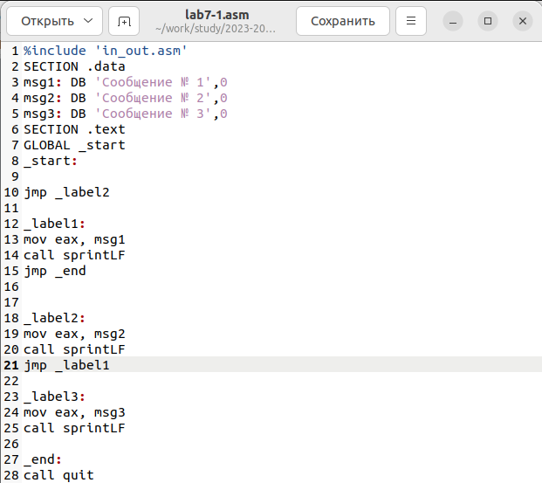

Рис. 3: Рисунок3

Создайте исполняемый файл и проверьте его работу

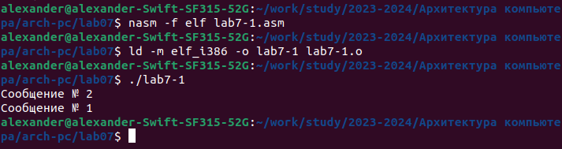

Рис. 4: Рисунок4

1. Использование инструкции jmp приводит к переходу в любом случае. Однако, часто при написании программ необходимо использовать условные переходы, т.е. переход должен происходить если выполнено какое-либо условие. В качестве примера рассмотрим программу, которая определяет и выводит на экран наибольшую из 3 целочисленных переменных: A,B и C. Значения для A и C задаются в программе, значение B вводиться с клавиатуры.

Создайте файл lab7-2.asm в каталоге ~/work/arch-pc/lab07. Внимательно изучите текст программы из листинга 7.3 и введите в lab7-2.asm

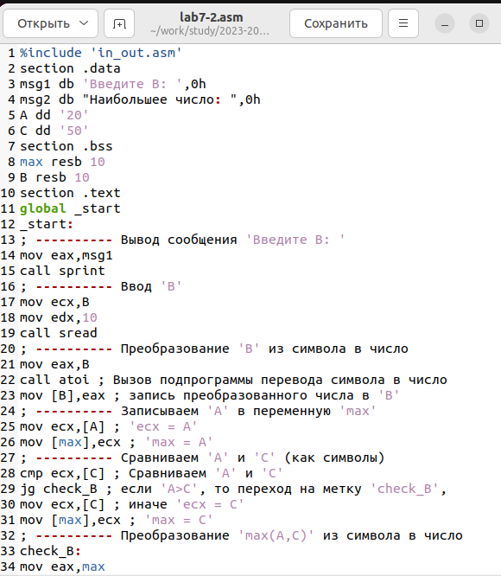

Рис. 5: Рисунок5

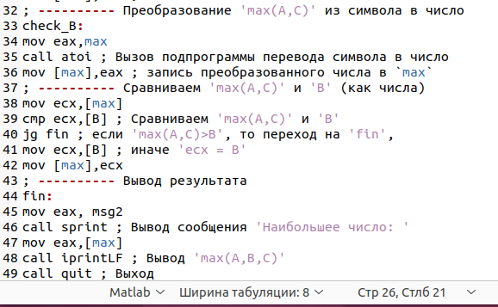

Рис. 6: Рисунок6

Создайте исполняемый файл и проверьте его работу для разных значений B. Обратите внимание, в данном примере переменные A и С сравниваются как символы, а переменная B и максимум из A и С как числа (для этого используется функция atoi преобразования символа в число). Это сделано для демонстрации того, как сравниваются данные. Данную программу можно упростить и сравнивать все 3 переменные как символы (т.е. не использовать функцию atoi). Однако если переменные преобразовать из символов числа, над ними можно корректно проводить арифметические операции.

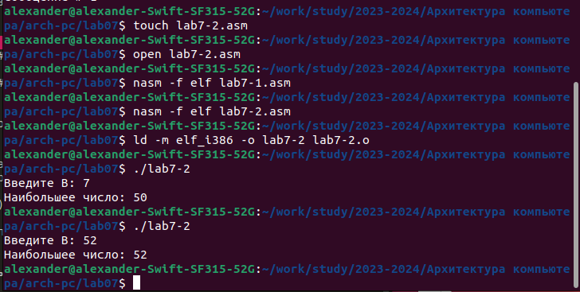

Рис. 7: Рисунок7

## 4.2 Изучение структуры файлы листинга

1. Обычно nasm создаёт в результате ассемблирования только объектный файл. Получить файл листинга можно, указав ключ -l и задав имя файла листинга в командной строке. Создайте файл листинга для программы из файла lab7-2.asm nasm -f elf -l lab7-2.lst lab7-2.asm Откройте файл листинга lab7-2.lst с помощью любого текстового редактора, например mcedit: mcedit lab7-2.lst Внимательно ознакомиться с его форматом и содержимым. Подробно объяснить содержимое трёх строк файла листинга по выбору.

Рисунок8

Рис. 8: Рисунок8

Строка в листинге состоит из номера строки в файле, смещении строки в программе (она больше номера строки потому что сначала в программу импортируется файл in_out.asm), затем следует оператор с операндами представленный в виде машинного кода, ну а затем то, как выглядит сама строчка в файле программы.

Откройте файл с программой lab7-2.asm и в любой инструкции с двумя операндами удалить один операнд. Выполните трансляцию с получением файла листинга: nasm -f elf -l lab7-2.lst lab7-2.asm Какие выходные файлы создаются в этом случае? Что добавляется в листинге?



Рис. 9: Рисунок9

Никакие. Выводится ошибка

# 5 Задание для самостоятельной работы

1. Напишите программу нахождения наименьшей из 3 целочисленных переменных a,b и c. Значения переменных выбрать из табл. 7.5 в соответствии с вариантом, полученным при выполнении лабораторной работы № 7. Создайте исполняемый файл и проверьте его работу.

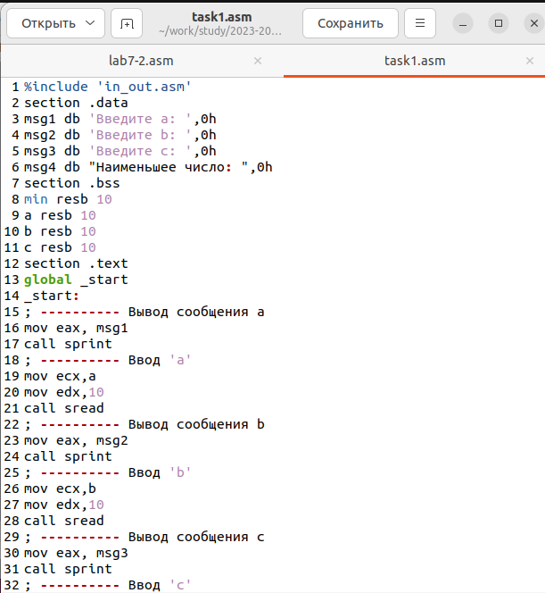

Рис. 10: Рисунок10

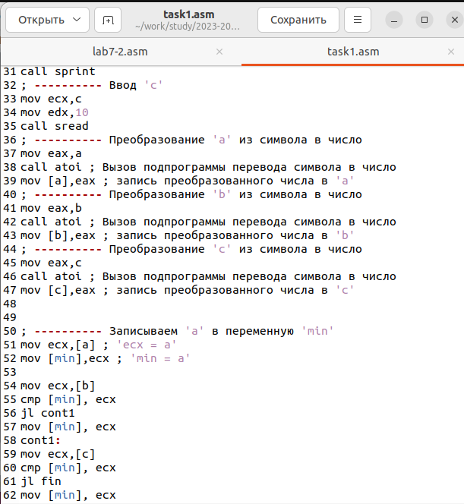

Рис. 11: Рисунок11

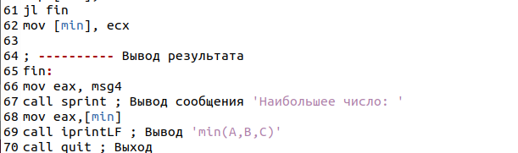

Рис. 12: Рисунок12

Я выбрал вариант 1

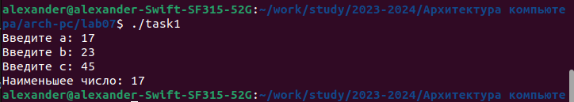

Рис. 13: Рисунок13

1. Напишите программу, которая для введенных с клавиатуры значений x и a вычисляет значение заданной функции f(x) и выводит результат вычислений. Вид функции f(x) выбрать из таблицы 7.6 вариантов заданий в соответствии с вариантом, полученным при выполнении лабораторной работы № 7. Создайте исполняемый файл и проверьте его работу для значений x и a из 7.6.

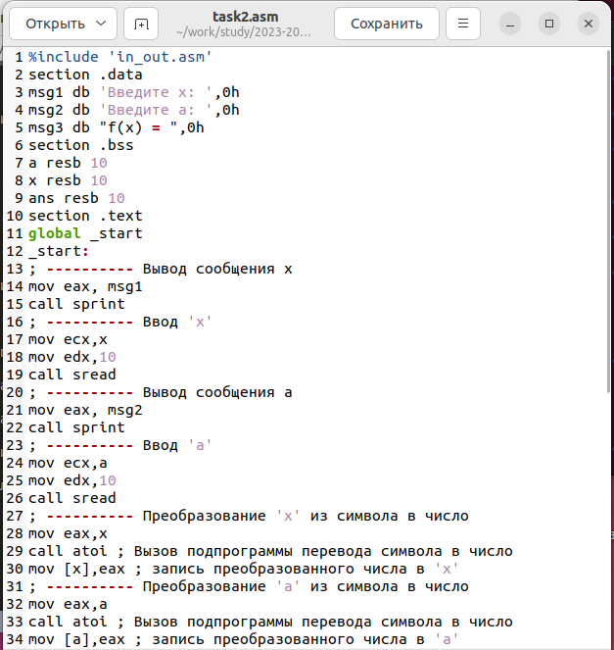

Рис. 14: Рисунок14

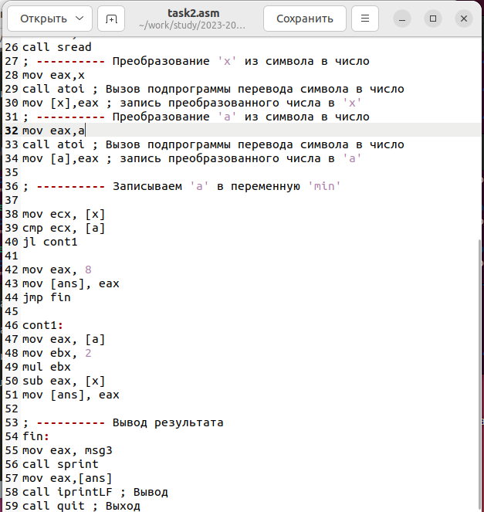

Рис. 15: Рисунок15

Вариант 1

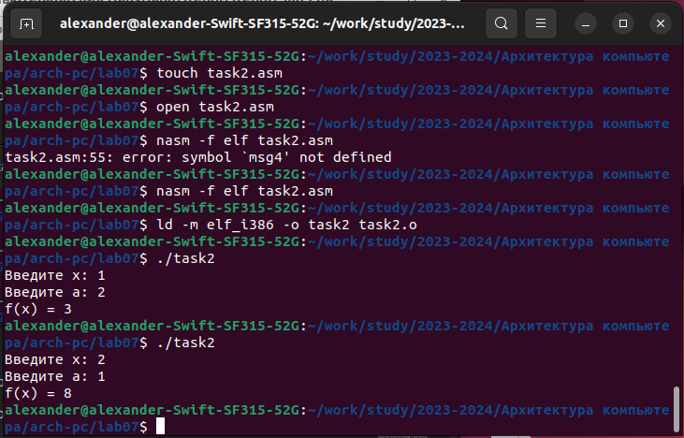

Рис. 16: Рисунок16

# 6 Выводы

Мы научились составлять программы с условиями

# Список литературы